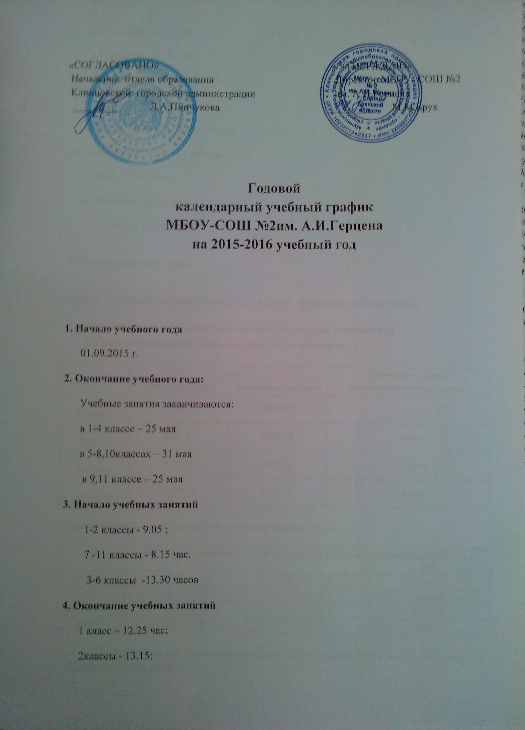
7-11 классы – 13.15 час.
3,4 классы – 17.35 час;
5-6 классы - 18.25 час.
5. Сменность занятий
Занятия проводятся в две смены
6. Продолжительность учебного года
1 класс – 33 недели,
2-4 классах-34 недели,
5- 11 классы – 35 недели.
7. Режим работы школы
1 класс – 5-дневная рабочая неделя; 2-11 классы – 6-дневная рабочая неделя.
8. Регламентирование образовательного процесса на учебный год
1) Продолжительность учебных занятий по четвертям:

 | Дата |  | Продолжительность  (количество учебных недель)
 | Начало четверти | Окончание четверти | Продолжительность  (количество учебных недель)
1  четверть | 01.09.15 | 31.10.15 | 9 недель
2  четверть | 09.11.15 | 29.12.15 | 7 недель
3  четверть | 11.01.16 | 20.03.16 | 10 недель
4  четверть | 01.04.16 | 31.05.16 | 8 недель

2) Продолжительность каникул в течение учебного года:

 | Дата начала каникул | Дата окончания каникул | Продолжительность в днях
Осенние | 02.11.2015 г. | 08.11.2015 г. | 7 дней
Зимние | 30.12.2015 г. | 10.01.2016 г. | 12 дней
Весенние | 21.03.2016 г. | 31.03.2016 г. | 11 дней
Летние | 01.06.2016 г. | 31.08.2016 г. | 92 дня

Для обучающихся 1 класса устанавливаются дополнительные недельные каникулы с 22.02.16 г. по 28.02.16 г.

9. Продолжительность уроков
1 класс – 1 четверть: 3 урока по 35 минут
2-4 четверти: 4 урока по 35 минут
Динамическая пауза после 2 урока – 40 минут
2-11 классы – 40 минут

10. Продолжительность перемен:
1-ый класс | 2-11-ые классы
1 перемена- 15 минут  2 перемена (динам. пауза) - 40 минут  3 перемена- 15 минут | 1 перемена - 10 минут  2 перемена - 15 минут  3 перемена – 15 минут  4 перемена – 10 минут  5 перемена – 10 минут

11. Расписание звонков

1 смена 2смена
1-ый класс | 2 –ые классы 7 - 11-ые классы 3,4-ые 5-6-ые классы
1 урок 9.05 -9.40  2 урок 9.55-10.30  3 урок 11.10-11.45  4 урок 12.00-12.35 | 1 урок 9.05 -9.45 8.15 -8.55 1.13.30-14.10 13.30-14.10  2 урок 10.00 -10.40 9.05-9.45 14.25-15.05 14.25-15.05  3 урок 10.55-11.35 10.00-10.40 15.15-15.55 15.15-15.55  4 урок 11.45-12.25 10.55-11.35 16.05-16.45 16.05-16.45  5 урок 12.35-13.15 11.45-12.25 16.55-17.35 16.55-17.35  6 урок - 12.35-13.15 - 17-45-18.25

12. Проведение промежуточной аттестации в переводных классах

Промежуточная аттестация в переводных классах (во 2-8,10) в форме итоговых контрольных работ проводится с 12 по 23 мая 2016 года без прекращения общеобразовательного процесса.

13. Проведение государственной (итоговой) аттестации в 9,11 классах

Срок проведения государственной (итоговой) аттестации обучающихся устанавливается:
Федеральной службой по надзору в сфере образования и науки (Рособрнадзор).

14. Для детей, посещающих ГПД, прогулки на свежем воздухе проводятся не мене 2 часов в день.

Режим дня в группе продленного дня 1 классов:

сбор детей в ГПД, подготовка к прогулке -12.25-12.40;
прогулка - 12.40 - 13.30;
подготовка к обеду, обед -13.30-14.00;
внеурочная деятельность - 14.00-16.00;
развивающие игры, проведение викторин,
посещение мероприятий -16.00-17.00;
прогулка -17.00 -18.00;
уход домой- 18.00-18.30.

Режим дня в группе продленного дня 2 классов:

сбор детей в ГПД, подготовка к прогулке -12.25-12.40;
прогулка - 12.40 - 13.30;
подготовка к обеду, обед -13.30-14.00;
внеурочная деятельность - 14.00-16.00;
самоподготовка -16.00-17.00
прогулка -17.00 -18.00;
уход домой- 18.00-18.30.

15. Периодичность проведения промежуточной аттестации обучающихся:
1 классы - не аттестуются
2-9 классы - четверть
10 – 11 классы - полугодие.

16. Освоение общеобразовательных программ основного общего образования завершается обязательной государственной (итоговой) аттестацией выпускников. Во 2-8,10 классах проводится промежуточный (переводной) контроль.

17. Работа спортивных секций, кружков, групповые занятия, кабинета информатики проводится по расписанию, утвержденному директором школы через 40 минут после
окончания последнего урока.

